基于MCNP5程序的AP1000反应堆新堆芯设计方案的模拟
张陆雨，王志敏，白怀勇，范潇，陈金象，张国辉
（北京大学核物理与核技术国家重点实验室，北京大学物理学院重离子物理研究所，北京100871）

摘要: AP1000是美国西屋公司研发的大型压水反应堆，采用先进的非能动安全系统。AP1000反应堆有两种堆芯设计方案，分别是D19和Adv。本文结合两种堆芯设计的优点提出了一种新的堆芯设计方案。利用MCNP5程序对D19堆芯和新堆芯的首循环进行建模并计算了主要的核设计参数。结果表明，相比D19堆芯，新堆芯的U-235装载量减少10.3%, 堆芯吊篮与压力容器快中子(E≥0.1 MeV)峰值平面处的平均快中子注量率分别减少29.10%与29.54%；相比Adv堆芯，新堆芯方案的燃料棒以及燃料组件布置大大简化。下一步，可在此堆芯方案基础上进行优化，来满足严格的AP1000堆芯设计要求。
关键词: AP1000; 堆芯布置方案; MCNP5; 核设计参数; 热态满功率
中图分类号: TL351⁺.1 文献标识码: A doi:

1 前言
AP1000反应堆是电功率为1000MWe的单堆布置两环路压水堆，由美国西屋公司在AP600的基础上发展而来，是第三代核电技术的典型代表^{[1]}。AP1000安全系统采用非能动设计，通过简化设备，显著地提高了核电厂的运行稳定性、可维护性和经济性^{[2]}。AP1000的堆芯核设计采用创新性的MSHIM (Mechanical Shim)运行模式，满功率负荷跟随运行采用不调硼的控制棒控制，大大减少了调硼人员的动作次数以及含硼废水的产生^{[3,4]}。
AP1000首循环堆芯布置包括两种装载方案，分别是基本型（记作D19）和改进型（记作Adv）。为了尽可能展平堆芯径向功率分布，D19采用高泄漏布置，3种燃料富集度；Adv实现低泄漏装载，9种富集度，相较D19，提高了中子经济性并降低了压力容器处的快中子注量。两种装载方案的循环长度均为18个月，但是Adv的U-235装载量比D19少18%^{[5]}。参考文献[6]指出，D19和Adv的堆芯核设计均不十分理想，其中，D19的中子经济性不佳，压力容器处快中子注量高，而Adv的堆芯布置特别复杂。本文利用MCNP5程序，主要依据D19堆芯布置提出了一种折衷的首循环堆芯装载方案。与D19相比，新堆芯方案是低泄漏布置，U-235的装载量减少10.3%，热态满功率（无氙）下堆芯吊篮与压力容器快中子(E≥0.1 MeV)峰值平面处的平均快中子注量率分别减少29.10%与29.54%；与Adv相比，新堆芯方案的燃料棒以及燃料组件布置大大简化，发生装错料事故的概率大大降低。

2 AP1000-D19堆芯的精细建模

2.1 堆芯建模的选择
AP1000-Adv的首循环堆芯燃料组件布置十分复杂。燃料有9种富集度，16种芯块，通水环状可燃毒物(WABA)有3种不同的长度，堆芯中最复杂的燃料组件有6种燃料棒，每根燃料棒的轴向还分成3个区段以展平轴向功率分布，燃料制造及装载难度大，发生装错料事故的概率远高于D19。因此，参考文献[6]建议重新设计堆芯布置，摒弃Adv的复杂设计。从简化堆芯布置，降低燃料制造及装载难度两方面出发，本文对D19堆芯进行了精细建模，并基于D19设计提出了一种新的堆芯装载方案。

2.2 D19反应堆的几何参数描述
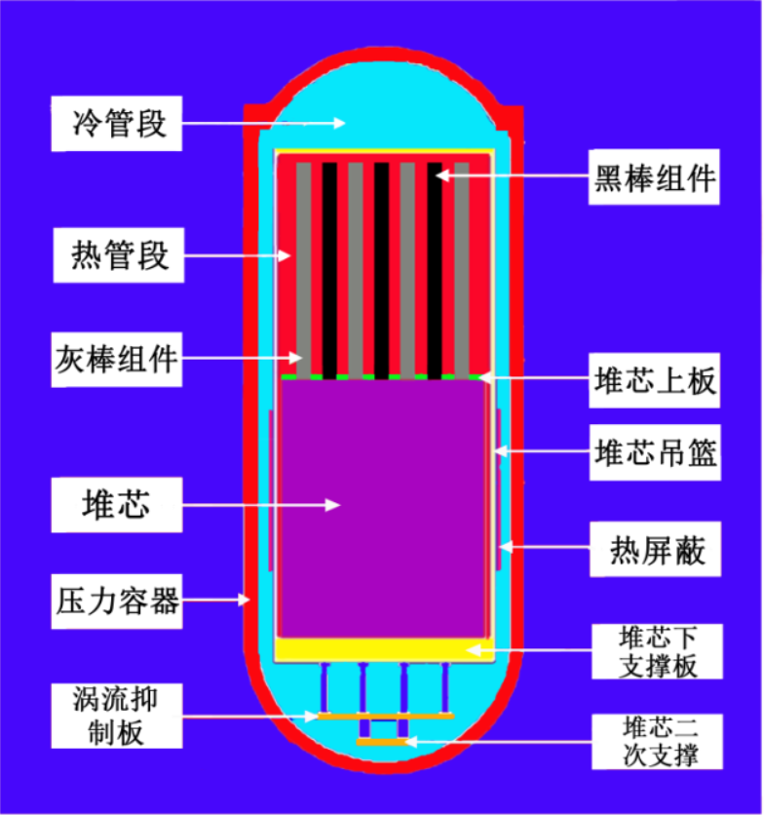
图1 D19反应堆的MCNP5建模纵切面图（控制棒全提）
Fig. 1 A vertical cross sectional view of the D19 reactor model by MCNP5 code (Unrodded core).
图1为D19的MCNP5建模纵切面图（控制棒全提）。D19的首循环堆芯是三种富集度的157盒西屋公司设计的17×17 Robust燃料组件，富集度为4.45%的燃料组件布置在堆芯边缘，富集度为2.35%与3.40%的燃料组件分散交替布置在堆芯中部，如图2所示。每盒燃料组件由264根燃料棒、24根导向管和1根中心测量管组成；单根燃料棒的中心是低富集度烧结的UO₂陶瓷芯块，外充氦气并封装在锆铌合金包壳中。此外，D19堆芯包括69组RCCA (Rod Cluster Control Assemblies) 控制棒组件。53组为黑棒组件，每个组件由24根热中子吸收截面大的Ag (80%)-In (15%)-Cd (5%)合金构成；16组为灰棒组件，每个组件中，12根由Ag (80%)-In (15%)-Cd (5%)合金构成，其余12根由含天然硼1.13%的不锈钢材料组成^{[7]}。表1为D19的主要物理参数^{[8]}。
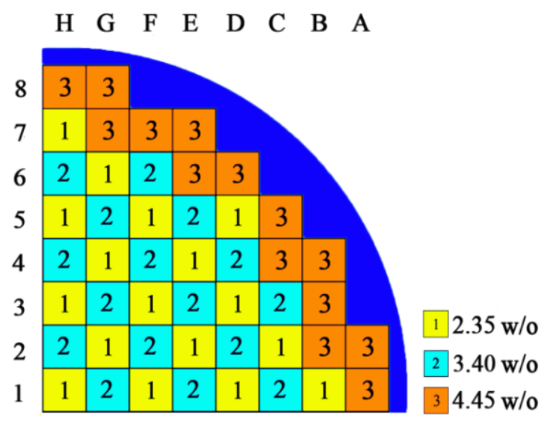
图2 D19堆芯的燃料组件布置（四分之一堆芯）
Fig. 2 Fuel assembly arrangement of the D19 core in quarter-core cyclic symmetry.
表1 D19的主要物理参数
Table 1 The main physical parameters of the D19 reactor
物理参数（单位） | 尺寸 | 物理参数（单位） | 尺寸
压力容器高度（m） | 12.2 | 燃料棒芯块直径（mm） | 8.19
压力容器内直径（m） | 4.039 | 芯块与燃料包壳间氦气厚度（mm） | 0.085
压力容器厚度（cm） | 20 | 燃料包壳厚度（mm） | 0.57
堆芯燃料组件中心间距（mm） | 214.2 | 燃料棒外径（mm） | 9.50
燃料棒有效高度（mm） | 4267.2 | 导向管内径（mm） | 11.2
燃料棒中心间距（mm） | 12.6 | 导向管厚度（mm） | 0.5
本文采用美国洛斯·阿拉莫斯国家实验室开发的MCNP5程序^{[9]}对D19的首循环堆芯进行了精细建模和物理参数计算，程序所用的截面数据为ENDF/B-VII数据库的连续能量截面数据。MCNP5程序是一套用于中子、光子、电子及其耦合输运计算的多功能、大型三维多粒子输运计算的蒙特卡洛软件程序，在进行复杂几何的输运计算时，不需要任何近似^{[10]}。为了使计算结果更加准确，除了堆芯部分，还在模拟程序中加入了堆芯上板（钢水打混）、堆芯围筒、堆芯吊篮、热屏蔽、堆芯下支撑板（钢水打混）、涡流抑制板（钢水打混）、二次支撑和压力容器等结构。所有的模拟过程均采用了大量粒子数的Message Passing Interface (MPI)并行（天河II号96核服务器），保证了结果的精确性。

3 D19堆芯设计的临界模拟与物理参数计算
本文的模拟均是在首循环堆芯热态满功率、无氙和控制棒全提的状态下进行，堆芯入口（281 °C, 15.93 MPa）、堆芯部分（301 °C, 15.50 MPa）及堆芯出口（321 °C, 15.50 MPa）冷却剂的密度分别为0.763 g/cm³, 0.724 g/cm³, 和0.678g/cm^{3[11]}. 同时，慢化剂的热散射截面S(α, β)也加以考虑，用以处理小于4eV能量中子的碰撞。为了补偿堆芯剩余反应性以及展平堆芯径向功率分布，使用了硼酸、整体燃料可燃吸收体（IFBAs）和环状硼玻璃可燃吸收体（Pyrex）作为控制毒物。其中冷却剂中的硼酸含量为1184 ppm, 8832根燃料棒涂覆ZrB₂薄层（含¹⁰B 0.772 mg/cm），在特定燃料组件的导向管中插入1560根Pyrex吸收体（含¹⁰B 6.24 mg/cm）^{[8]}。
表2给出了D19堆芯主要的设计^{[8]}与模拟的临界参数结果。从表2可以看出，模拟结果与参考文献给出的结果符合得很好，可以说明由MCNP5建立的计算模型是准确的。
表2 D19堆芯参考^{[8]}与模拟的临界参数的结果比较
Table 2 Comparisons of the referenced ^{[8]} and simulated critical parameters of the D19 core.
ª 考虑了3.9°C的慢化剂温度不确定性，2%△ρ的控制棒允许插入量，7%△ρ 的控制棒价值不确定性，以及价值最大的一束控制棒组件卡在堆外。
核设计参数（单位） | 参考文献结果 | 模拟结果
k_{eff} | 1.0 | 1.0
堆芯平均线功率密度 (W/cm) | 187.3 | 190.2
慢化剂温度系数 (pcm/K) | -18.7 | -16.0
慢化剂密度系数 (△k/g/cm³) | 0.09 | 0.08
核焓升热管因子 | 1.406 | 1.411
热停堆裕量 (%△ρ) ª | 5.60 | 5.63

D19堆芯的径向功率密度分布（燃料棒轴向积分）见图3。可以看出，在控制毒物的控制下，堆芯中部的功率密度较高，而堆芯边缘部分的功率密度较低。需要注意的是，D19堆芯是高泄漏布置，富集度高的燃料组件布置在堆芯边缘。随着可燃毒物的消耗，堆芯边缘的发热功率份额会逐渐增大，不仅大量中子会泄露出堆芯，中子经济性较差，更重要的是，堆芯边缘相对较高的中子通量密度会减少压力容器的使用寿命。由于压力容器在反应堆整个寿期内无法更换，可以说压力容器的使用寿命决定着反应堆的寿命，而反应堆的延寿问题现已得到主要拥核国家的重视。从此角度看，D19的堆芯布置并不是一个完美的设计。对于AP1000-Adv堆芯，虽然是低泄漏布置，但是燃料组件布置十分复杂，装错料事故的概率高，因此参考文献[6]建议AP1000首循环堆芯采用更加简化的低泄漏装载方案，并满足堆芯设计要求。
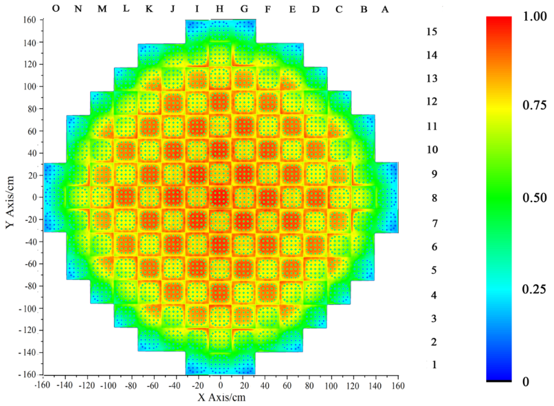
图3 D19堆芯的径向功率功率密度分布（燃料棒轴向积分）
Fig. 3 Relative radial power distribution of the D19 core (integral in axis direction).

4 AP1000首循环的一种新堆芯方案

4.1 新堆芯方案的临界模拟与径向功率密度分布计算
常见的低泄漏堆芯装载方案一般采用四种富集度的燃料组件：富集度最低的燃料组件布置在堆芯边缘，富集度最高的燃料组件布置在靠近堆芯边缘的地方，而其余两种富集度的燃料组件交替排布在堆芯中部。这样做的目的是既保证堆芯焓升热管因子与功率峰因子不超设计限值，满足核设计准则，同时在一定程度上提高了中子经济性，还降低了压力容器处的快中子注量。对于AP1000堆芯，考虑一种更加简单的低泄漏装载方案，即像D19一样使用三种富集度的燃料组件，而装载方案依照上述低泄漏布置的思路进行，如图4所示。为了保持堆芯18个月换料，新堆芯的剩余反应性不应该小于D19堆芯（k_{eff} =1.329），最终的燃料富集度相较D19减少10.3%, 三种燃料富集度的数据如图4所示。
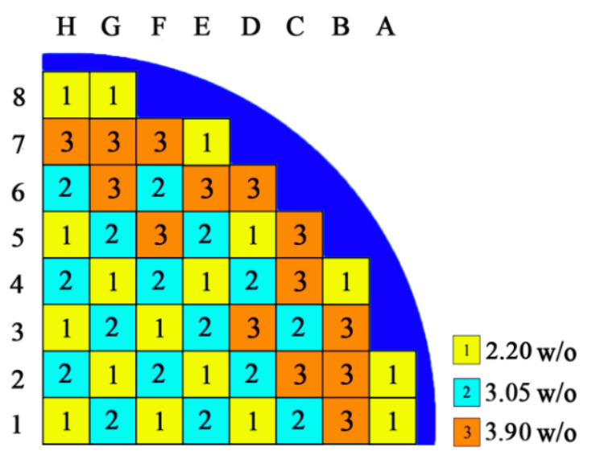
图4 新堆芯的燃料组件布置（四分之一堆芯）
Fig. 4 Fuel assembly arrangement of the new core in quarter-core cyclic symmetry.
与D19堆芯采取的控制策略一样，新堆芯方案也采用IFBAs可燃毒物、Pyrex可燃吸收体和硼酸对堆芯进行控制，但是IFBAs可燃毒物和Pyrex可燃吸收体（4.10 mg/cm ¹⁰B）分别为10044根和1632根。在热态满功率、无氙、控制棒全提的状态下，临界硼浓度为1250ppm.
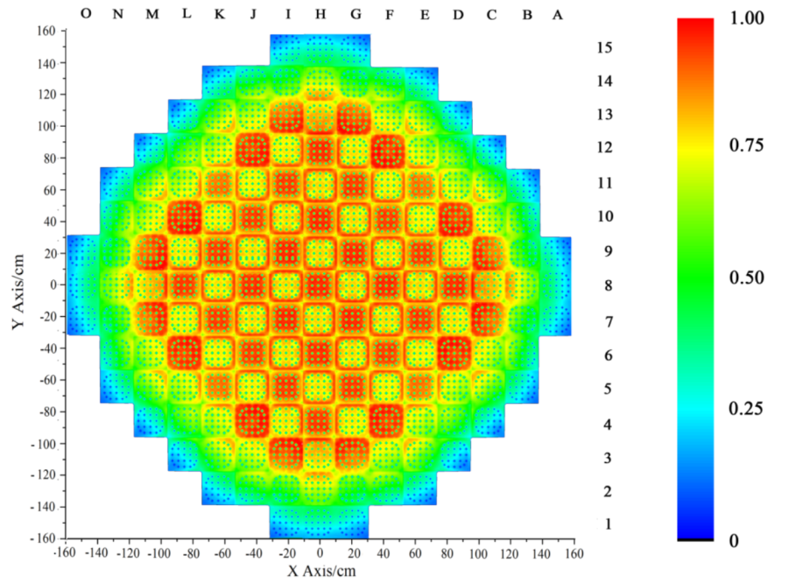
图5 新堆芯的径向功率功率密度分布（燃料棒轴向积分）
Fig. 5 Relative radial power distribution of the new core (integral in axis direction).
新堆芯的径向功率密度分布（燃料棒轴向积分）见图5. 与D19堆芯类似，新堆芯中部的功率密度较高，而堆芯边缘部分的功率密度较低。但是与D19堆芯相比，由于部分富集度最高的燃料组件移到了靠近堆芯中部的区域，造成此区域的功率密度更高，而堆芯边缘区域由于布置了富集度最小的燃料组件，功率密度更低，中子通量密度更小，到达压力容器的中子数也更少，因而减小了压力容器的中子注量率。

4.2 新堆芯与D19堆芯主要物理参数的模拟与比较
对于一个新的堆芯设计，需要严格满足核设计标准。AP1000堆芯主要的核设计限值^{[8]}列于表3；同时，表3还列出了首循环新堆芯与D19堆芯在热态满功率、无氙、控制棒全提状态下的模拟结果。
表 3 新堆芯与D19堆芯主要物理参数的模拟结果比较
Table 3 Comparisons of the simulated critical parameters between the D19 core and the new core.
核设计参数（单位） | 设计限值 | D19堆芯 | 新堆芯
核焓升热管因子 | ≤ 1.65 | 1.467 ª | 1.494 ª
热点因子F_{Q} | ≤ 2.60 | 1.863 ^{b} | 1.901 ^{b}
慢化剂温度系数 (pcm/K) | -72 to 0 | -16.0 | -12.5
慢化剂密度系数 (△k/g/cm³) | ≤ 0.47 | 0.077 | 0.060
硼系数 (pcm/ppm) | -13.5 to -5.0 | -9.168 | -8.710
热停堆裕量 (%△ρ) | ≥ 1.60 | 5.624 ^{c} | 6.864 ^{c}
ª 考虑了4%的总不确定性。
^{b} 考虑了5%的总不确定性，3%工程热管因子和1.4%的格架影响。
^{c} 考虑了3.9°C的慢化剂温度不确定性，2%△ρ的控制棒允许插入量，7%△ρ 的控制棒价值不确定性，以及价值最大的一束控制棒组件卡在堆外。
从表3可以看出，新堆芯的主要物理参数模拟结果均满足AP1000的设计限值，而其中最重要的两项参数是核焓升热管因子和热点因子。由于将富集度最高的燃料组件放置在靠近堆芯边缘而富集度最低的燃料组件放置在边缘部分，相较D19堆芯，新堆芯的径向功率密度分布更加不均匀，核焓升热管因子与热点因子均有升高。不过考虑到总不确定性，新堆芯的核焓升热管因子与热点因子分别为1.494和1.901，与设计限值相比仍有9.5%和26.9%的裕量，完全满足设计要求。

4.3 新堆芯与D19堆芯在堆芯吊篮与压力容器处的快中子（E≥0.1 MeV）注量率比较
快中子注量的计算公式^{[13]}为：
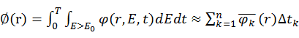 (1)
其中 代表在时间0-T内高于某一能量E₀ 的累积中子注量； 代表在时间间隔△t_{k} 内的平均快中子注量。
本文只计算了堆芯处于热态满功率、无氙、控制棒全提状态下堆芯吊篮和压力容器处的中子注量率，而没有考虑在整个堆芯寿期内的累计中子注量。图6 是八分之一反应堆的水平截面建模图。
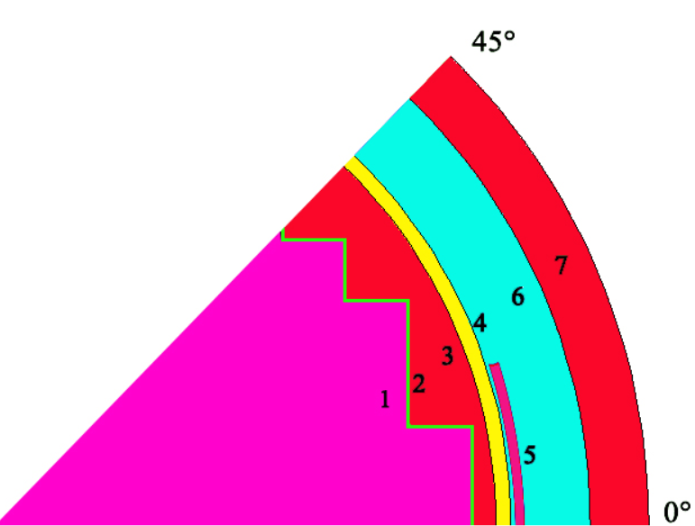
图 6 八分之一对称堆芯的水平切面图。（1）燃料组件区域；（2）堆芯围筒；（3）热管段冷却水；（4）堆芯吊篮；（5）热屏蔽；（6）冷管段冷却水；（7）反应堆压力容器。
Fig. 6 A horizontal cross section of the modelled reactor in eighth-core cyclic symmetry. (1) Fuel assembly regions; (2) core shroud; (3) hot leg water; (4) core barrel; (5) thermal shield; (6) cold leg water; (7) reactor pressure vessel.
图 7 D19堆芯和新堆芯在堆芯吊篮轴向快中子峰值平面的相对快中子(E≥0.1 MeV)注量率分布图
Fig. 7 Azimuthal fast neutron (E≥0.1 MeV) flux distributions on the core barrel at the axial peak location of the D19 core and the new core.
图 8 D19堆芯和新堆芯在压力容器轴向快中子峰值平面的相对快中子(E≥0.1 MeV)注量率分布图
Fig. 8 Azimuthal fast neutron (E≥0.1 MeV) flux distributions on the pressure vessel at the axial peak location of the D19 core and the new core.
图7和图8显示了D19堆芯和新堆芯在堆芯吊篮和压力容器轴向快中子峰值平面0°到45°方向的相对快中子(E≥0.1 MeV)注量率。从图7和图8可以看出，新堆芯在堆芯吊篮与压力容器快中子峰值平面处的快中子注量率在各角度方向均小于D19堆芯，快中子注量率的最大值分别减少33.40%与31.11%，快中子注量率的平均值分别减少29.10%与29.54%。模拟结果表明，与D19堆芯相比，新堆芯方案在减少堆芯吊篮和压力容器处的快中子辐照损伤方面确实有较好的效果。

5 总结
本文利用MCNP5程序对AP1000(D19)方案及一个新方案的首循环堆芯进行了精细建模，并详细计算了两种方案在热态满功率、无氙、控制棒全提状态下的主要物理参数。
新堆芯采用低泄漏布置方案。在热态满功率、无氙、控制棒全提状态下，新堆芯设计满足AP1000的核设计准则。与D19堆芯方案相比，新堆芯方案节省U-235装料10.3%；另外，新堆芯的堆芯吊篮与压力容器在快中子(E≥0.1 MeV)峰值平面处的平均快中子注量率分别减少29.10%与29.54%。与Adv堆芯相比，新堆芯的燃料棒以及燃料组件布置大大简化，装料简单，发生装错料事故的概率大大降低。
需要注意的是，新堆芯方案只进行了堆芯处于热态满功率、无氙情况下的物理参数计算，接下来的工作主要考虑堆芯燃耗计算。不过，新堆芯方案是D19方案与Adv方案的一个折衷方案，具有两种方案的优点，同时摒弃了两种方案的缺点，下一步可在此堆芯方案基础上进行优化，来满足严格的AP1000堆芯设计要求。

致谢 感谢中国国家超级计算机广州中心对本文并行计算的支持；本工作得到了中国国家自然科学基金（编号：11475007）和中国核数据中心的资助。

参考文献
[1] Schulz T.L. Westinghouse AP1000 advanced passive plant[J]. Nuclear Engineering and Design, 2006, 236: 1547-1549.
[2] 陈德锋. 基于MCNP程序的AP1000反应堆屏蔽分析研究[D]. 哈尔滨工程大学核科学与技术学院, 2013.
Chen Defeng. Shielding Analysis of AP1000 Reactor by MCNP Code[D]. College of Nuclear Seience and Engineering, Harbin Engineering University, 2013 (in Chinese).
[3] Wang Pengfei, Wan Jiashuang, Chen Zhi, et al. 2014. Dynamic simulation and study of Mechanical Shim (MSHIM) core control strategy for AP1000 reactor[J]. Annals of Nuclear Energy, 2014, 72:49-51.
[4] Robert J. Fetterman. AP1000 core design with 50% MOX loading[J]. Annals of Nuclear Energy, 2009, 36:324-325.
[5] 李雪松。浅析AP1000首炉堆芯装载设计对核电厂运行的影响[J]. 中国核科学技术进展报告(Vol.1), 2009, 1037-1040.
Li Xuesong. Discussion of the effects of AP1000 first core loading pattern design on nuclear power plant operation[J]. Progress Report on China Nuclear Science & Technology (Vol.1), 2009, 1037-1040 (in Chinese).
[6] 姚增华。 评AP1000堆芯设计[J]. 核动力工程，2014, 35(S1)：75-79.
Yao Zenghua. Review on Core Design of AP1000[J]. Nuclear Power Engineering, 2014, 35(S1): 75-79 (in Chinese).
[7] 魏强林, 刘义保, 杨波,等. 控制黑棒和灰棒对AP1000反应堆K_{eff}值影响的M-C模拟[J].科学技术与工程, 2013, 13(8):2074~2078.
Wei Qianglin, Liu Yibao, Yang Bo, et al. M-C Simulation on K_{eff} Value for Control and Gray Rod Effect in AP1000 Reactor[J]. Science Technology and Engineering, 2013, 13(8):2074~2078 (in Chinese).
[8] Westinghouse Electric Company. Westinghouse AP1000 Design Control Document Rev. 16[J]. 2007, Chapter 4.
[9] X-5 Monte Carlo Team.MCNP — A General Monte Carlo N-Particle Transport Code, Version 5. Los Alamos National Laboratory, Report LA-UR-03-1987, 2003.
[10] Dawahra S, Khattab K, Saba G. A comparative study of the neutron flux spectra in the MNSR irradiation sites for the HEU and LEU cores using the MCNP4C code[J]. Applied Radiation and Isotopes, 2015, 104:67-68.
[11] Guo Tao, Hu Jiawen, Mao Shide, Zhang Zhigang. Evaluation of the pressure–volume–temperature (PVT) data of water from experiments and molecular simulations since 1990[J]. Physics of the Earth and Planetary Interiors, 2015, 245: 88-90.
[12] Yang Shouhai, Chen Yixue, Hu Ye, et al. Evaluation of Fast Neutron Inserted to RPV Materials and Management of RPV Lifetime for PWR Power Plant[J]. Advanced Materials Research, 2012, 413: 514-516.

Simulation of a new core design scheme of the AP1000 reactor by the MCNP5 code
Luyu Zhang, Zhimin Wang, Huaiyong Bai, Xiao Fan, Jinxiang Chen, Guohui Zhang
(State Key Laboratory of Nuclear Physics and Technology, Institute of Heavy Ion Physics, School of physics, Peking University, Beijing 100871, China)
Abstract: AP1000, developed by the Westinghouse, is a pressurized water reactor with advanced passive safety systems. D19 and Adv are two core design schemes of the AP1000. This paper modeled the AP1000 D19 core design and a new core design which is based on the advantages of the two schemes at the first cycle by using the MCNP code. Then, main nuclear design parameters were also calculated. The results indicates that the new core reduces 10.3% loading of U-235 and decreases average fast neutron (E≥0.1 MeV) flux by 29.10% on the core barrel and by 29.54% on the pressure vessel at the axial peak location than the D19 core. Meanwhile, comparing with the Adv core, the new core design is much simpler in aspects of the loading of the fuel rods and the arrangement of the fuel assemblies. Next step, core design scheme can start based on the present work and then develop more elaborately to meet the rigorous criteria.
Key words: AP1000; core configuration scheme; MCNP5; nuclear design parameters; hot full power.

收稿日期： 修回日期 基金项目：国家自然科学基金资助项目(11475007) 第一作者简介：张陆雨（1991—），男，山西太原人，硕士研究生，从事中子与反应堆物理研究。 通讯作者简介：张国辉，Email:guohuizhang@pku.edu.cn.
Received date： Revised date：

